Министерство образования Республики Беларусь

Учреждение образования

БЕЛОРУССКИЙ ГОСУДАРСТВЕННЫЙ УНИВЕРСИТЕТ

ИНФОРМАТИКИ И РАДИОЭЛЕКТРОННИКИ

Факультет компьютерных систем и сетей

Кафедра электронных вычислительных машин

Доклад

Предпринимательская деятельность в сфере ИКТ

Студент: К.В. Горбачевский

Преподователь: В.Д. Цыганков

МИНСК 2024

**СОДЕРЖАНИЕ**

ВВЕДЕНИЕ 4

1 ВИДЫ ИКТ 5

2 ПРЕДПРИНИМАТЕЛЬСТВО В СФЕРЕ ИКТ 6

3 РАЗВИТИЕ ИКТ 7

ЗАКЛЮЧЕНИЕ 9

# ВВЕДЕНИЕ

**ИКТ (Информационно-коммуникационные технологии)** – это совокупность методов, производственных процессов и программно-технических средств, интегрированных с целью сбора, обработки, хранения, распространения, отображения и использования информации в интересах её пользователей.

Примерами средств ИКТ являются:

1. ЭВМ
2. Персональные компьютеры;
3. Интернет сети;
4. Различные носители информации;
5. Локальные сети;
6. Искусственный интеллект;
7. Машинная графика;
8. Различные средства связи.

**Информационные технологии** – совокупность средств и методов сбора, обработки и передачи первичной информации (информационных ресурсов) для получения информации нового качества о состоянии объекта, процесса или явления (информационного продукта) на основе применения средств вычислительной техники.

**Предпринимательство** – это инициативная деятельность, осуществляемая на свой риск, целью которой является систематическое получение прибыли путём реализации товаров, работ, услуг.

# ВИДЫ ИКТ

ИКТ – очень обширная сфера, состоящая из множества взаимосвязанных компонентов. Компоненты эволюционируют как отдельно, так и под влиянием других компонентов.

Этот развитый и динамичный сектор привлекает внимание предпринимателей по всему миру, ведь он предлагает огромные возможности для инноваций, развития бизнеса и решения социальных проблем.

Например при бурном развитии потоковой передачи информации, при создании видеохостинговых платформ, резко встал вопрос о быстром обмене трафика, что повлекло за собой развитие компонентов ИКТ не связанных с ПО.

Грубо ИКТ можно разделить на материальную и нематериальную составляющую.

**Материальная составляющая**, предполагает наличие физических объектов, для взаимодействия пользователя с сетью. Например компьютер или трансатлантический кабель.

**Нематериальная составляющая** – это программное обеспечение для создания продуктов или сам продукт. Пример нематериальной составляющей – Интернет

Эти две большие составляющие в свою очередь делятся на более мелкие. Для материальной составляющей ИКТ характерны такие понятия как **сеть, оборудование, компьютер, сервер.**

Для нематериальной – **ПО, протокол, соединение, ресурс**

Каждая из этих составляющих в той или иной степени необходима для существования и развития ИКТ. А для любого существования и развития требуются ресурсы, инвестиции, инновационные идеи.

Предприниматель же нацелен скорее не на развитие уже созданных элементов ИКТ, а на создание новых, ранее не существовавших. Новый продукт или подход способен качественно заменить уже продукт/продукт, привлечет инвестиции и станет приносить прибыл.

# ПРЕДПРИНИМАТЕЛЬСТВО В СФЕРЕ ИКТ

Предпринимательство в сфере ИКТ представляет собой создание, развитие и монетизацию инновационных технологических продуктов и услуг. Ключевые аспекты этого вида предпринимательства:

**Инновации**: Предприниматели в этой сфере стремятся к постоянным инновациям, создавая новые продукты, сервисы и бизнес-модели.

**Глобальность**: ИКТ позволяют предпринимателям оперировать на мировом рынке с минимальными ограничениями, что открывает новые возможности для масштабирования бизнеса.

**Гибкость и скорость**: Сфера ИКТ отличается высокой гибкостью и быстротой реакции на изменения рынка и технологические тренды, что позволяет предпринимателям быстрее адаптироваться и внедрять инновации.

**Риски и возможности**: Предпринимательство в ИКТ сопряжено с большими рисками, но и открывает огромные возможности для успеха и прибыли.

Несмотря на многообещающие перспективы, предприниматели в сфере ИКТ сталкиваются с рядом вызовов:

Быстрое устаревание технологий: Технологические инновации могут быстро устареть, что требует от предпринимателей постоянного обновления и развития продуктов.

**Конкуренция**: Сфера ИКТ насыщена конкуренцией, что требует от предпринимателей постоянного поиска уникальных преимуществ и инноваций.

**Безопасность и конфиденциальность данных**: Рост объемов данных увеличивает риски утечек и нарушений безопасности, что требует внимания к защите данных и соблюдению соответствующих стандартов.

**Ответственность и этика**: С развитием технологий возрастают вопросы этики и социальной ответственности предпринимателей, особенно в областях как искусственный интеллект и обработка больших данных.

# РАЗВИТИЕ ИКТ

Мировой рынок информационно-коммуникационной техники в последние десятилетия характеризуется рекордно высокими темпами роста. Мировой **экспорт продукции ИКТ почти утроился** с 1996 г. и в 2010 г. достиг **1,4 трлн долл.,** или **9,5%** товарооборота мировой торговли. А в 2023 достиг **4,7 трлн долл**., или **20%.** Для сравнения, крупнейший экспортер за 2022 год – Китай (3,59 трлн долларов).

Мировой рынок информационно-коммуникационной техники также оказывает значительное влияние на совершенствование большинства товаров и услуг, особенно машин и оборудования. Рост масштабов использования ИКТ способствует оптимизации управления производством и эксплуатации различных устройств, а также ускорению обмена информацией.

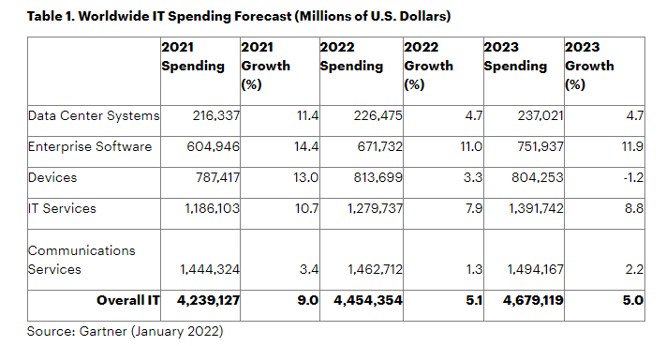

Рисунок 2.1 – Общая стоимость компонентов ИКТ

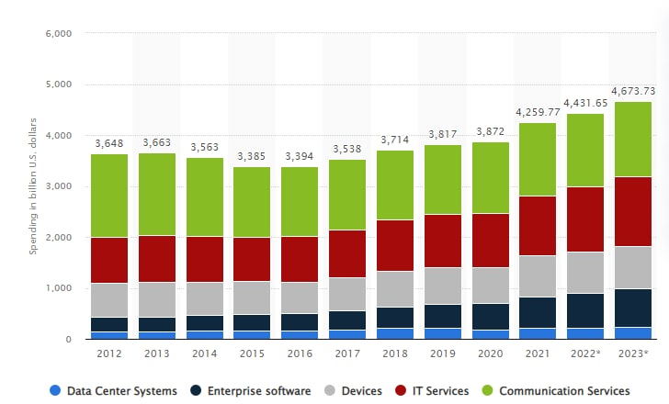

Рисунок 2.2 – Временная диаграмма капитализации ИКТ

# ЗАКЛЮЧЕНИЕ

Предпринимательство в сфере информационно-коммуникационных технологий играет ключевую роль в современной экономике, обществе и технологическом прогрессе. Этот динамичный сектор привлекает предпринимателей своими возможностями для инноваций, роста и создания положительного воздействия на мир.

Несмотря на существующие вызовы, предпринимательство в сфере информационно-коммуникационных технологий представляет огромные перспективы развития. Благодаря постоянному развитию технологий, увеличению доступности и расширению глобального рынка, этот сектор остается одним из наиболее перспективных и привлекательных для предпринимателей.

В конечном итоге, успешные предприниматели в сфере информационно-коммуникационных технологий не только создают инновационные продукты и услуги, но и формируют будущее, в котором технологии играют центральную роль в улучшении жизни людей по всему миру.